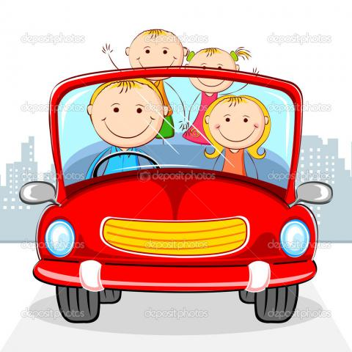
Уважаемые родители - водители (законные представители)!

Пожалуйста, помните, что личный пример - лучший метод воспитания детей. Именно поэтому старайтесь соблюдать правила безопасной перевозки детей. С их помощью Вы сможете значительно снизить вероятность возникновения опасной ситуации для вас и вашего ребенка.
• Убедитесь в том, что ребенок пристегнут ремнями безопасности
• Лобовое столкновение при скорости 50 км/час равносильно падению с третьего этажа здания. Поэтому, не пристегивая ребенка ремнями, вы как бы разрешаете ему играть на балконе без перил!
• Все средства безопасности должны быть правильно подобраны.
• Дети до 12 лет должны сидеть на заднем сиденье. Центральное заднее сиденье - самое безопасное место при боковом столкновении.
Пристегивайте ремни безопасности!
• Даже если вы едете по знакомой дороге на небольшое расстояние. • Пристегивайтесь, даже если ваш автомобиль оснащен воздушными подушками безопасности.
• Если ремни не пристегнуты, столкновение даже на скорости 30 км/час может привести к гибели пассажиров. Пристегиваясь ремнями безопасности, вы уменьшаете риск несчастных случаев с летальным исходом на 45%.
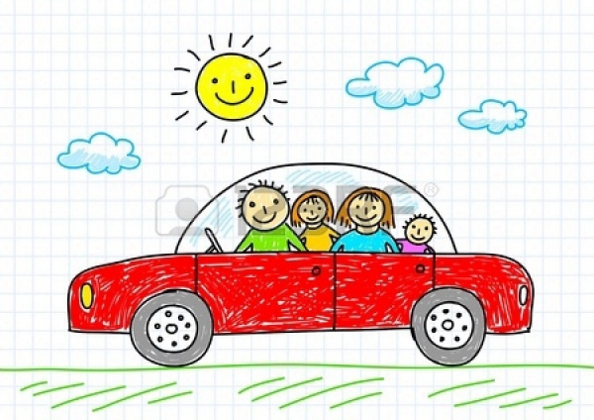
• Самые лучшие устройства безопасности бесполезны, если они неправильно используются.
• Объясняйте детям как себя вести, и подавайте личный пример.
• Ремни безопасности и специальное сиденье для детей должны соответствовать росту и весу ребенка.
• Для детей от 3 до 12 лет подходит специальное сиденье с двумя боковыми системами ремней безопасности или специальной системой безопасности.
Не гоните водители – Вы ведь тоже родители!

